### Kazalo:

Kazalo: 1

Uvod 2

1. Papeštvo in meništvo 3

2. Prve evropske univerze 4

3. Srednjeveška miselnost 4

4. Naraščanje nezadovoljstva 5

5. Srednjeveška književnost 5

6. Umetnost romanike in gotike 6

6.1 Romanika 6

6.2 Gotika 6

Zaključek 7

Literatura 8

### Uvod

V srednjem veku je imela Cerkev najpomembnejšo vlogo v življenju ljudi. Bila glavna usmerjevalka miselnosti tistega časa, nosilka kulturnih dejavnosti in največja naročnica kulturnih del.

V najini seminarski nalogi sva se torej osredotočili predvsem na vlogo Cerkve v življenju ljudi v srednjem veku, saj je bila prav Cerkev ta, ki je usmerjala miselnost in življenje ljudi.

Naloga je razdeljena na šest poglavij, ki so zasnovana na poglavjih lekcije *Duhovni svet srednjega veka* v učbeniku in so razširjena s pomočjo strokovne literature.

### 

### 1. Papeštvo in meništvo

Po cerkvenem razkolu leta 1054 je Cerkev zajela prenova, ki je z reformami pomenila tudi veliki preporod.

Nadzor nad srednjeveško Evropo je Cerkev dobila s prenovitvijo gibanja samostana v Clunyju. Samostan v Clunyju v Franciji je pripadal redu Benediktincev. Nastal je na začetku 10. stol.. S svojim redom so okrepili meništvo in uvedli novo organiziranost. Vsak nov samostan, je bil vezan na lastno matično hišo, preko nje pa na papeža. Zanimivo je, da samostani niso bili odvisni od vladarja.

Z zmago v investiturnem boju, je Cerkev okrepila svoj vpliv na vseh področjih.

Tako je bil krščanski pogled na svet, ki je gradil na predelani Aristotelovi filozofiji, edini možen in dovoljen.

Za prevlado Cerkve in papeža je imel veliko zaslug papež Inocenc III., ki je s sklepi 4. lateranskega koncila l. 1215 papeža postavil nad celotno krščanstvo.

Tam so se zraven 800 škofov, pridružili še kralji različnih dežel. Glavni sklepi koncila so bili vezani na razna teološka vprašanja in odnos do drugače mislečih (te so razglasili za krivoverce, Jude so z oblačili ločili od kristjanov...). Konec 11. stol. so začeli nastajati številni novi meniški redovi. V ospredje so postavljali uboštvo in izredno strogo meniško disciplino.

Leta 1084 je nastala Grande Chartreuse v južni Franciji. To je red kartuzijanov, ki se je vse do danes ostal eden najstrožjih meniških redov.

O njem je novinar Jernej Kastelec v religioznem tedniku Družina povedal:''*… V tem strogem katoliškem samostanskem redu, kjer je izgovorjena beseda redka izjema, se način življenja po desetih stoletjih ni bistevno spremenil. Redovniki stikaz zunanjim svetom skorajda nimajo, za samostanskimi zidovi pa večino časa preživijo izolirano.''*

Cistrecijani ali ''beli menihi'' so poskušali oživiti preprosto benediktinsko življenje. S pospeševanjem živinoreje, poudarjanjem ročnega dela, trgovine in prometa so vplivali

na gospodarsko podobo dežel. S prepisovanjem knjig so opravljali pomembno kulturno delo, saj se je s pomočjo teh ohranil marsikateri podatek iz zgodovine.

V 13. stol. So se pojavili novi ubožni redovi. Med njimi so najpomembnejši dominikanci in frančiškani. Njihov poudarek je bil na uboštvu, teološkem študiju in pridigi. Leta 1232 so dobili velik vpliv, saj jim je papež Gregor IX. Zaupal vodstvo inkvizicije.

Inkvizicija je bilo cerkveno sodišče. Poseben organ katoliške cerkve, ustanovljen v 13. stol., za boj proti krivovercem, kjer niso ugotavljali krivde, ampak obsodili obtoženca.

Frančiškani so red Frančiška Asiškega, ki si je zadal za cilj delovanje med mestnimi reveži. Redovniki so se odpovedovali osebni lastnini in pridigali o preprosti ljubezni do bližnjega. Prav tako so se redovi odpovedovali lastnim redovnim hišam in posestvom. Kruh so si služili z zbiranjem miloščine. Različno so gledali na reševanje posameznih problemov, zato so znotraj redov nastale različne skupine, večina redov je ustanavljala tudi ženske samostane.

Tako so nastali še minoriti in kapucini, njihov ženski red pa so klarise.



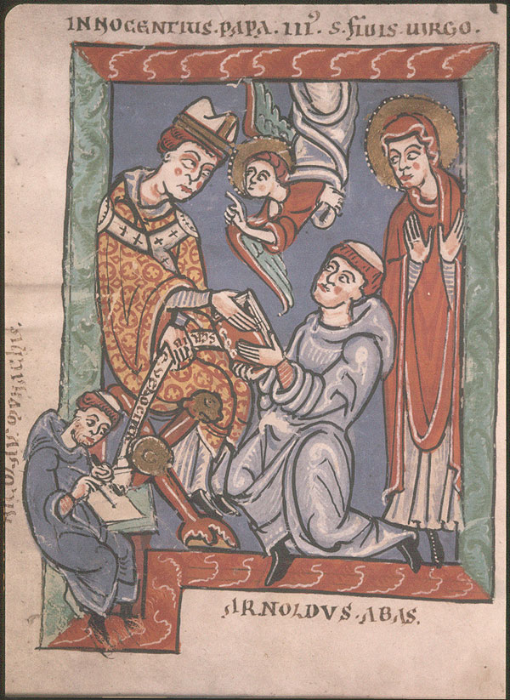

Le Grande Chartreuse Papež Inocenc III. (http://www.veda.cz/dwn/5430/13137B_inocenc.jpg)

(<http://france-for-visitors.com/photo-gallery/alps/monastere-grande-chartreuse.html>)

### 2. Prve evropske univerze

Število šolanih ljudi se je povečalo s tem, ko so zraven samostanskih in duhovniških nastajale tudi laične šole. Z vedno večjim številom izobraženih, pa se je povečala tudi potreba po visokih šolah. Tako so nastale prve evropske univerze.

Evropske univerze so bile organizirane izobraževalne ustanove, ki jih je povezovala latinščina. Imeli so tudi podoben učni program.Veljala je svoboda izbire kraja študija, diplomiranci pa so dobili tudi pravico da poučujejo kjer koli. Tako se je v poznejših stoletjih razvil zelo pomemben sloj ljudi – izobraženci.

Fakultete so bile razvrščene hierarhično. Vodilno vlogo je seveda imela Cerkev, zatorej je bila

najbolj cenjena fakulteta teološka, nato pravna, filozofska (poučevala je sedem svobodnih umetnosti). Medicinska fakulteta jim ni bila tako pomembna. Prva je bila ustanovljena v 9. stol. v Salernu v Italiji.

Dokler so bile šole v sklopu Cerkve, so bili vsi učitelji duhovniki. Plačevala jih je Cerkev.

S tem je bil določen nadzor nad visokimi šolami. Na šolah so izvajali tudi cenzuro.

Leta 1158 je nemški cesar Friderik Barbarossa s podelitvijo cesarskih privilegijev profesorjem in študentom v Bologni omogočil gospodarsko in pravno svobodo, ter s tem delovanje ene najstarejših evropskih univerz.

V 13. stol. so nastale univerze v Parizu, Padovi, Neaplju in Oxfordu, v Pragi, Krakovu, na Dunaju in v Leipzigu, ki so še vedno ene najbolj cenjenih fakultet.

### 

### 3. Srednjeveška miselnost

Miselnost in znanost srednjega veka je obvladovala sholastika, filozofija, ki je temeljila na dogmah (svete resnice, ki že obstajajo in jih zato ni treba dokazovati). Človek veruje zato, da bi bolje razumel. Iskanje resnice ni bilo potrebno, saj je bila ta dana že od Boga.

Nosilka te miselnosti je bila duhovščina, ki je bila takrat najbolj izobražen sloj.

Antična dela je Evropa začela spoznavati preko arabskih prevodov, od 14. stol. pa tudi preko beguncev, ki so pred Turki bežali z Balkana in s seboj nosili kulturo vzhoda.

Srednjeveška znanost se je razvijala v zelo omejenih oblikah – najbolj priljubljena je bila alkimija, ki je nameravala s praktičnimi kemičnimi metoda iz nežlahtnih kovin narediti zlato.

Znanost je bila dejansko le sredstvo za dokazovanje pravilnosti Cerkvenega nauka, torej je morala biti taka, da se je skladala (in je podpirala) z uradnimi stališči. Do znanstveno veljavnih zaključkov so prihajali tako, da so povezovali in razvijali teze, ki so temeljile na Bibliji in spisih nekaterih filozofov. Sama po sebi (uradna) znanost takrat ni imela namena odkrivanja in spoznavanja narave.

Zgodovinopisna dela so bile kronike, ki so zapisovale potek dogodkov po časovnem

zaporedju, in letopisi ali anali, v katere so zapisovali pomembne dogodke.

### 4. Naraščanje nezadovoljstva

Nezadovoljstvo s političnimi in duhovnimi sistemi je v poznem srednjem veku postajalo vse očitnejše. Nezadovoljstvo je bilo prisotno med vsemi družbenimi sloji.

Cerkev je v poznem srednjem veku zašla v krizo, zato so se pojavila nekatera nova duhovna gibanja, nasprotovanja izobražencev pa so bila označena za krivoverstva.

John Wycliff je kot profesor na univerzi v Oxfordu nastopil proti duhovščini, ki ji je šlo izključno samo za denar, dolžnosti pa je zanemarjala. Na Češkem je njegove ideje prevzel Jan Hus in sprožil husitsko gibanje. To je gibanje, ki so ga vodili privrženci češkega reformatorja Jana Husa v 15. stol.. Sprožila ga je njegova smrt na grmadi, l. 1415 v Konstanci. Čez petdeset let so na grmadi sežgali tudi Wycliffove posmrtne ostanke.

Papež je za preganjanje krivovercev ustanovil inkvizicijo, ki je poskušala ustaviti vsako versko, družbeno in politično prenoviteljsko gibanje. Bistvo inkvizicije je bilo obsoditi obtoženca, ne pa ugotoviti krivde, zato so bili mnogi obsojeni po krivem. Inkvizicijo so podpirali tudi vsi vladarji.

Vrhunec je doživela v 16. in 17. stol., ko se je z reformacijo začel odmik številnih vernikov od katolištva.

Kmeti so svoje nezadovoljstvo izražali v kmečkih uporih. Kmečke upore je podpiral tudi nižji sloj meščanstva, ki je zaradi nezadovoljstva povzročal nemire tudi v mestih.

### 5. Srednjeveška književnost

Literatura je bila sprva omejena le na prepisovanje knjig. To so počeli v skriptorijih – posebnih pisarskih delavnicah.

Knjižna besedila so najpogosteje nastala na zahtevo visokih plemičev ali Cerkve. Večina besedil je nastala v latinščini. Poleg cerkvene poezije so nastajale tudi verske himne in pa posvetna vagantska poezija. Vse to so ustvarjali kleriki, duhovniki in zlasti študentje. Glavne teme so bile svobodna ljubezen, vino in uživanje življenja. Najbolj znana taka zbirka je Carmina Burana.

Nastajali so tudi srednjeveški epi, snov za njih pa so črpali iz zgodovine, preseljevanja ljudstev in mitologije. T

ako so nastali dela o angleškem Beowulffu, francoska Pesem o Rolandu, ruska pesem o Polku Igorjevem in nemške pesmi o Nibelungih. Pomembno vlogo je imela viteška književnost (kancone, balade, romance), viteški romani (Artur in vitezi okrogle mize), trubadurska lirika in nabožna besedila (misteriji, mirakli). Meščani so imeli zelo radi komične igre (burke, farse).

Svoj vrhunec je književnost doživela s sladkim novim stilom (Dolce stil nuovo), katerega predstavnik je Dante Alighieri (Božanska komedija). Rokopis pesmi o Nibelungih

([www.altmuehltal.de/.../prunn/nibelungen.jpg](http://www.altmuehltal.de/.../prunn/nibelungen.jpg))

### 

### 6. Umetnost romanike in gotike

## 6.1 Romanika

Ime romanika izhaja iz rimskega načina gradnje- ROMANUM, umetnost, ki naj bi nadaljevala značilnosti Rima (Roma).

Romanika se razširi v 10-13 stol. na celotnem področju Evrope in je prvi EVROPSKI UMETNOSTNO – ZGODOVINSKI SLOG.

Mesta so v tem obdobju pridobivala vse več veljave.

Pri arhitekturi je značilna polkrožna gradnja cerkva (polkrožni lok), križni obok. Dodatna pri cerkvi je še kapela. Cerkvene stavbe so bile preproste in masivne. Obdržale so zasnovo starokrščanske bazilike.

Cerkve so zelo majhne (nizke) in temne.

V kiparstvu se polnost teles spreminja. Pri vhodih so bili stebri s timpanoni, na katerih je bil relief. Bilo je predvsem reliefno.

Kiparstvo se močno veže na arhitekturo.

V slikarstvu gre za krašenje knjig in iluminacijo. Romanika se navezuje predvsem na mediteransko kulturo. Prevladovale so miniaturne podobe z religiozno vsebino.

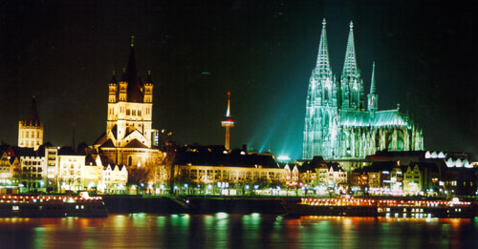

Köln - romanska in gotska cerkev (foto: Dora Lenart)

## 6.2 Gotika

Izraz gotsko je nastal v Italiji v 16. stoletju.Danes označuje enega velikih zgodovinskih slogov, umetnost, ki je pričela nastajati v sredini 12. stoletja in je do 1400 živela po vsej Evropi, ponekod pa so oblikovane značilnosti gotike razvidne še dalj časa.To je čas iztekajočega se srednjega veka, ko so nastala mnoga mesta in trgi, ko je meščanstvo postalo pomemben in vpliven družbeni sloj,saj sta obrt in trgovina prinašala veliko denarja.

Najpomembnejša je bila arhitektura. Vsebovala je šilaste loke, masivne in visoke stavbe.

Najlepši primeri gotskih katedral so nastali v Ulmu, Kölnu, Chartresu in drugod.

Kiparstvo je bilo v začetku tesno povezano z arhitekturo. Pozneje so nastajali različni kipi, razvilo pa se je tudi slikarstvo.

### Zaključek

Pisane besede je bilo malo, poti so bile slabe, razdalje neskončno velike, kulturni odmevi in vplivi pa so se širili iz dežele v deželo in na poti niso izgubili niti vsebine, niti ostrine.

Srednji vek ni bil tako mračen in prazen, kot so ga radi prikazovali.

To sva ob pisanju referata ugotovili tudi sami.

### Literatura

Knjige:

Učbenik za 2. letnik gimnazij: Srednji in novi vek. Stane Berzelak. Modrijan. Ljubljana. 2003

Umetnost – svetovna zgodovina. Uredila Irena Trenc – Frelih. Mladinska knjiga. Ljubljana. 2000

Zgodovina cerkve v stotih slikah. Josef Holzer. Družina. Ljubljana. 1995.

Publikacije:

Tednik Družina. Članek: Velika tišina. Jernej Kastelec. 22. 10. 2006.

Internet:

*Seminar: Fizika IN ali ALI filozofija:*

[*http://zvonko.fgg.uni-lj.si/seminarji/Filozofinfizika/filoINfiz.doc*](http://zvonko.fgg.uni-lj.si/seminarji/Filozofinfizika/filoINfiz.doc)

*Grande Chartreuse Monastery*

[*http://france-for-visitors.com/photo-gallery/alps/monastere-grande-chartreuse.html*](http://france-for-visitors.com/photo-gallery/alps/monastere-grande-chartreuse.html)

*Nibelungenlied vom Schloß* [*Prunn im Altmühltal*](http://www.altmuehltal.de/riedenburg/prunn.htm)

[*http://www.altmuehltal.de/riedenburg/prunn/nibelungen.htm*](http://www.altmuehltal.de/riedenburg/prunn/nibelungen.htm)

*Papež Inocenc III. - slika*

*http://www.veda.cz/dwn/5430/13137B_inocenc.jpg*